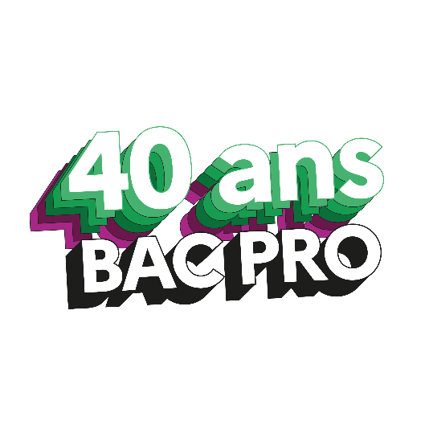
Les 40 ans du baccalauréat professionnel : une année-anniversaire dans l’académie d’Orléans-Tours
Le baccalauréat professionnel fête cette année ses 40 ans. Créé en 1985, il s’est imposé comme le premier diplôme de formation professionnelle initiale préparé en alternance école-entreprise. Aujourd’hui, il représente plus d’un quart des bacheliers en France et constitue un vecteur majeur d’insertion professionnelle et de poursuite d’études.
Dans l’académie d’Orléans-Tours, la voie professionnelle occupe une place essentielle dans la réussite des jeunes et contribue au dynamisme économique du territoire. Pour l’année scolaire 2024-2025, ce sont plus de 4 300 lauréat(e)s dans 446 formations différentes au sein de 56 lycées professionnels et polyvalents publics.
Cette année anniversaire met à l’honneur la diversité des métiers, la qualité des formations, ainsi que l’engagement des élèves, des équipes pédagogiques et des partenaires économiques. Elle vise également à renforcer l’attractivité de la voie professionnelle, moteur d’innovation pour les territoires.

